Tentang “Trinirmalaningrum”

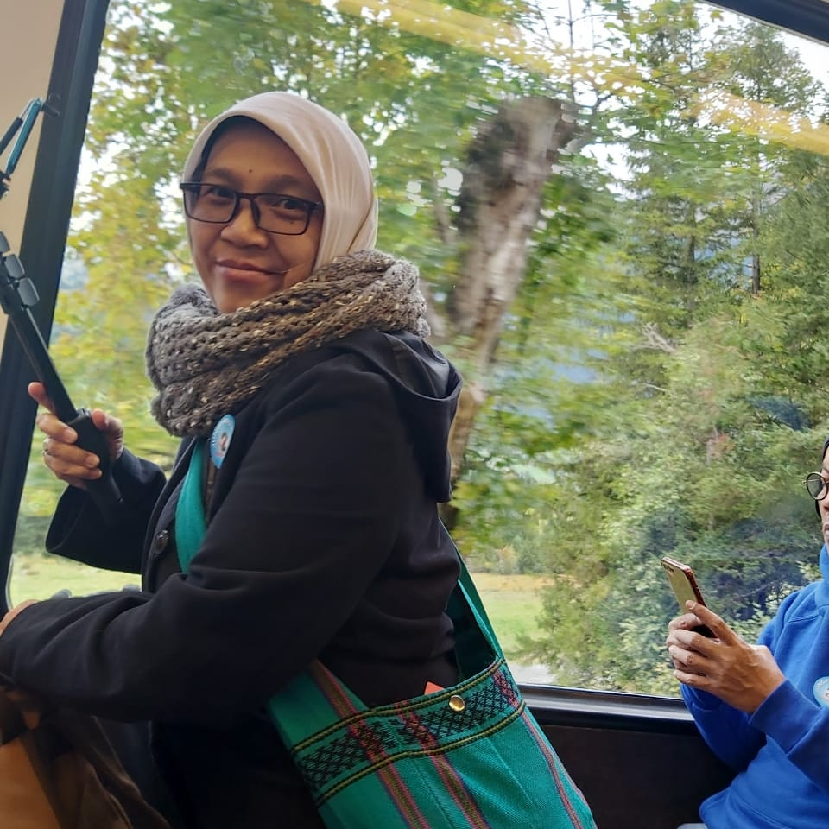 Perempuan kelahiran Jakarta, 25 Oktober 1963 ini mulai menulis, sejak duduk di bangku SMP, selain majalah dinding, Hai, majalah Kawanku juga menjadi wadah menuangkan berbagai ide. Artikel pertama yang dimuat di majalah Hai adalah cerita tentang surat menyuratnya dengan kakeknya yang tinggal di Malang. Setelah itu tulisan-tulisan mulai bergeser ke berbagai isu yang mengemuka sesuai periodenya.
Selepas Sekolah Menengah Atas (SMA), perempuan yang biasa disapa Rini ini melanjutkan pendidikannya di Jurusan Jurnalistik Institut Ilmu Sosial dan Ilmu Politik (IISIP), Jakarta. Sambil kuliah, ia mengisi waktu yang tersisa dengan bekerja sebagai penulis untuk majalah Tanah Air terbitan Wahana Lingkungan Hidup Indonesia. Hingga akhirnya pada tahun 1988, ia dipercaya sebagai juru kampanye di Wahana Lingkungan Hidup Indonesia (WALHI).
Di WALHI, persinggungannya dengan isu-isu lingkungan dan sosial ditempa dengan baik, artikel-artikel yang diterbitkan juga tentang isu-isu lingkungan, mulai dari Hutan dan Orang-orang yang dimuat di Harian Pelita, Hutang Kita untuk Alam, diterbitkan di Media Indonesia, 25 rupiah untuk Pendidikan, dll. Tidak hanya pendapat, Rini juga menangani banyak proyek pembuatan buku, seperti Laporan Tahunan Lingkungan Hidup Indonesia 1989 dan 1990.
Selain sebagai penanggung jawab media internal WALHI, ia juga banyak berpartisipasi dalam proyek penelitian. Penelitian disepanjang sungai Ciliwung “Potret Kehidupan Sosial Masyarakat Sepanjang Ciliwung”, kemudian penelitian pada masyarakat Dayak Mangkiling, Kalimantan Selatan, kemudian penelitian tentang sosial ekonomi di Siberut selama lebih dari 8 bulan tinggal dan tinggal di kepulauan Mentawai serta beberapa penelitian lain yang dilakukan oleh lembaga lingkungan.
Delapan tahun adalah waktu yang lama untuk mengasah keterampilan, maka pada tahun 1994, Rini mencoba peruntungannya di dunia periklanan, sehingga ia memulai debut pertamanya sebagai copy writer. Ternyata dunia periklanan memberikan kesempatan untuk mempelajari lebih jauh tentang pengolah kata agar lebih menarik bagi konsumen. Berawal dari Matari Advertising, setahun kemudian pindah ke Viza.Com, anak perusahaan Perwanal Advertising, lalu pindah lagi ke Magnum Advertising.
Empat tahun setelah itu, Rini kembali ke dunia LSM, Yappika menjadi tempatnya kembali ke dunia tempat ia memulai. Rini mengeksplorasi kembali berbagai isu lingkungan dan sosial, pada tahun 2000 Rini kemudian aktif membantu teman-teman Aceh untuk merebut kembali hak-hak mereka, dari sana kemudian Rini banyak membantu pekerjaan pemberitaan media asing yang meliput Indonesia.
Akhirnya Radio Netherland memutuskan untuk menjadikannya sebagai koresponden tetap untuk Indonesia, sambil bekerja sebagai koresponden, ia kemudian mengembangkan sebuah LSM - Perkumpulan Skala - bersama rekan-rekannya. Perkumpulan Skala yang berdiri sejak tahun 2006 ini dikukuhkan pada tahun 2008 melalui akta notaris, sejak saat itu permasalahan yang menjadi perhatiannya tidak hanya masalah lingkungan tetapi bencana juga menjadi perhatian.
Selain sebagai jurnalis, Trinirmalaningrum juga sering menjadi fasilitator, moderator dan nara sumber, terutama untuk pengembangan media, strategi media, strategi komunikasi dan strategi kampanye.
Buku-buku yang pernah ditulisnya antara lain laporan tahunan lingkungan hidup 1989 dan 1990 terbitan Wahana Lingkungan Hidup Indonesia dan LBH Jakarta, kemudian belajar dari kebodohan tahun 2002 - Frederich Nauman Stiftung dan Komunitas Anti Kekerasan, sekolah aman tahun 2010 - Platform Nasional, Unilever dan Perkumpulan Skala serta beberapa tulisan tentang isu konflik sosial, mengapa Madura tahun 2000. Selain menulis opini, Rini juga menulis banyak skenario periklanan, seperti Bank Arya, Prudential Insurance, dan beberapa film profil dari PT. Ongko Widjojo. Selain itu, film tentang aplikasi Hyogo Frame Work (HFA) - 5 langkah untuk mengurangi risiko bencana - pada tahun 2010 bekerja sama dengan WVI.
Selain kegiatan di atas, penyelenggaraan beberapa kegiatan juga menjadi perhatian, mendirikan media center untuk Kampung CSF di COP 13, Bali tahun 2007, kemudian membantu menjadi media team di Global Platform, Jenewa, Swiss tahun 2009, dan memperkuat tim media center di AMCDRR - pertemuan tingkat menteri tentang kebencanaan di Jogja tahun 2012.
Bersama rekan-rekannya di Skala Rini mulai memperkenalkan kegiatan ekspedisi yang menggabungkan berbagai pengetahun untuk meneropong kesiapsiagaan masyarakat dalam menghadapi bencana. Kegiatan yang melegenda adalah saat Rini memimpin kegiatan ekspedisi Palu Koro tahun 2016 - 2018 karena hasil risetnya menemukan kenyataannya saat peristiwa bencana itu terjadi. Mode penelitian denan menggabungkan berbagai latar pengetahuan kemudian menjadi model baru mendialokan antar pengetahuan, yang dapat menjadi alat untuk menganalisa kesiapsiagaan masyarakat.
Proyek lain yang juga cukup menantang adalah menuliskan kearifan lokal tentang bencana yang umumnya masih menjadi ingatan kolektif masyarakat selain menerjemahkan berbagai peristiwa bencana yang pernah terjadi di Indonesia. Itu adalah bagian dari obsesi yang dia kejar.
Saya tinggal di Cimanggis, dan mudah dihubungi di 08176716970

Cimanggis, 2022
Trinirmalaningrum

